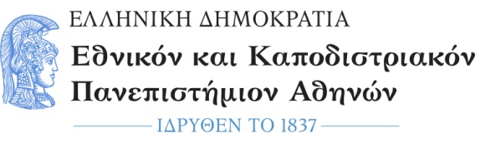

ΦΙΛΟΣΟΦΙΚΗ ΣΧΟΛΗ
ΤΜΗΜΑ ΑΓΓΛΙΚΗΣ ΓΛΩΣΣΑΣ ΚΑΙ ΦΙΛΟΛΟΓΙΑΣ

ΑΝΑΚΟΙΝΩΣΗ
Παρακαλούνται οι ενδιαφερόμενοι/ες για τη διδακτική επάρκεια να επικοινωνούν με την κ. Αικατερίνη Κουρκουλή από Δευτέρα έως και Πέμπτη και από ώρα 09:30 – 14:30 στο τηλέφωνο 210-72.77.889.
Η κ. Κουρκουλή θα βρίσκεται στη διάθεσή σας προκειμένου να απαντήσει στα ερωτήματά σας και να διευκρινίσει κάθε ζήτημα που αφορά στο θέμα.

Εκ της Γραμματείας του Τμήματος
Αθήνα, 2 Μαρτίου 2018

